Acta de Cierre de Proyecto - Sistema Web “TreeSolution”
Empresa | SoftLutions
Responsables | - Callupe Huamán, Germán  - Jimenez Castañeda, Luis  - Tomayquispe Ramos, Jorge Luis  - Macchiavello Pérez, Oscar  - Calle Ramos, Guillermo  - Medina Garay, Rodrigo Matías  - Coronado Cortez, Jéferson  - Cjuno Chacca, Roggelio
Fecha | 30/06/2024

Este documento tiene como objetivo formalizar el cierre del proyecto TreeSolution de la empresa SoftLutions. Durante el desarrollo de este, se realizaron 3 hitos en los cuales se cumplieron con ciertos inconvenientes se elaboraron los documentos de planificación, se desarrolló el sistema web, se establecieron los criterios de calidad y se cumplieron los requerimientos establecidos por el cliente.

En ese sentido, la empresa SoftLutions realiza el cierre de este proyecto con fecha 30-06-2024 a las 20:00 horas, habiendo cumplido lo establecido en el cronograma correspondiente a los 3 hitos.

Con base en la evaluación de calidad y la evidencia proporcionada, se concluye que las 3 fases del proyecto cumplen con la mayoría de criterios de calidad establecidos.

Sin más que agregar, se procede a la firma de los participantes para formalizar la aprobación del acta de cierre de proyecto.
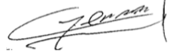  ___________________  Callupe Huamán, Germán | 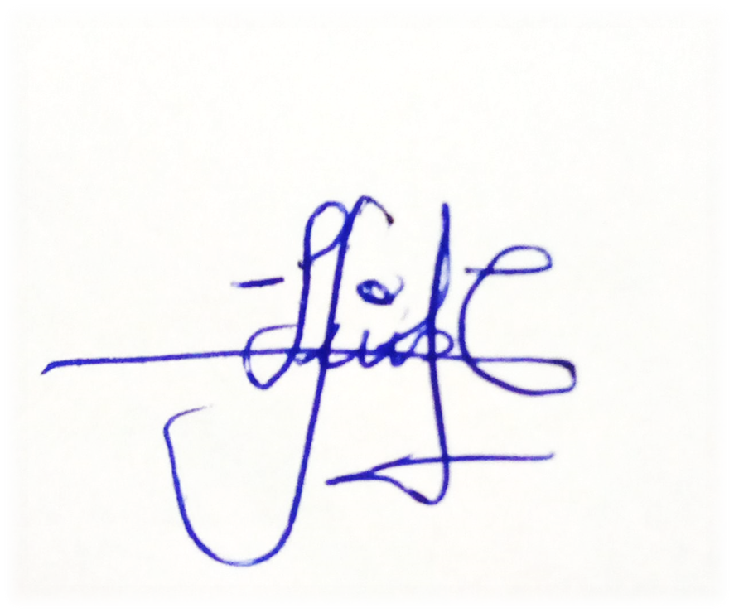  _____________________  Jimenez Castañeda, Luis
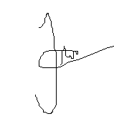  _____________________  Tomayquispe Ramos, Jorge Luis | _____________________  Macchiavello Pérez, Oscar
  _____________________  Calle Ramos, Guillermo | ___________________  Medina Garay, Rodrigo Matías
  _____________________  Coronado Cortez, Jéferson |   _____________________  Cjuno Chacca, Roggelio

